**велосипедные знаки:**

Если друг велосипед, Мчит тебя быстрей ракет, Никогда не нужно ехать - Там, где знак увидишь этот

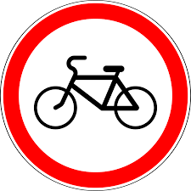(Проезд на велосипеде запрещен)

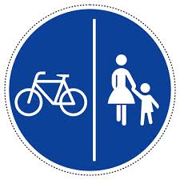

Дорожка для пешеходов и велосипедистов

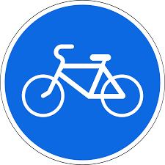

Велосипедная дорожка

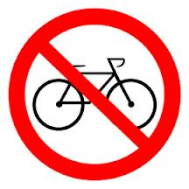

Вход с велосипедами запрещён

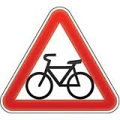

Пересечение с велосипедной дорожкой

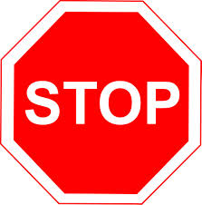

Движение без остановки запрещено

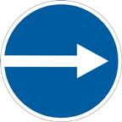

Движение направо